

El Instituto de Transparencia, Acceso a la Información y Protección de Datos Personales del Estado de México y Municipios (Infoem), ha llevado a cabo esfuerzos en materia de divulgación sobre Transparencia Proactiva a partir del 2020, en el marco de los trabajos impulsados por el Instituto Nacional de Transparencia, Acceso a la Información y Protección de Datos Personales (INAI) a través de la Ruta crítica para el acompañamiento e impulso de acciones relevantes en materia de Transparencia proactiva en el ámbito local, mismos que fueron difundidos en el seno del Sistema Nacional de Transparencia para que los Órganos Garantes de cada entidad pudieran replicar tal ejercicio.

Dichas acciones se vieron reflejadas en los meses de febrero y marzo de 2023, con 5 Jornadas de sensibilización; que tuvieron como objetivo difundir entre los servidores públicos habilitados el panorama general de las acciones a desarrollar para la implementación de ejercicios de Transparencia Proactiva, mismas que han tenido un impacto significativo en la construcción de información socialmente útil en la entidad.
Además, con la impartición constante de los talleres que reciben los Sujetos Obligados para la identificación y análisis de información que pueda ser transformada en proactiva, se ha logrado posicionar en la agenda estatal y municipal la necesidad de redoblar los esfuerzos para ofrecer a la ciudadanía información que le sirva tanto para la toma de decisiones como para su involucramiento en los asuntos públicos.
Por lo anterior, y con fundamento en el artículo 56 de la Ley General de Transparencia y Acceso a la Información Pública, el Capítulo III, Sección quinta, numerales vigésimo noveno, de los Lineamientos para Determinar los Catálogos y Publicación de Información de Interés Público; y para la Emisión y Evaluación de Políticas de Transparencia Proactiva (Lineamientos), artículo 70 de la Ley de Transparencia y Acceso a la Información Pública del Estado de México y Municipios, la política Novena de las Políticas de Transparencia Proactiva de Infoem y demás aplicables, este Instituto:


A los Sujetos Obligados del Estado de México a proponer acciones que puedan ser reconocidas como prácticas en materia de Transparencia Proactiva que hayan desarrollado, y que cumplan con lo establecido en el Capítulo III, Sección quinta, numeral trigésimo primero de los Lineamientos, de conformidad con el siguiente:

Reconocer las iniciativas, prácticas y actividades que promueven la reutilización de la información que generan los Sujetos Obligados, considerando la demanda de la sociedad.





Podrán participar los Sujetos Obligados estatales y municipales del Estado de México.


Para ser contemplada como una práctica de Transparencia proactiva, se deberán tomar en cuenta los siguientes criterios:
- Procedimientos utilizados para la identificación de información útil;
- Calidad de la información publicada;
- La diversificación y el uso de medios alternativos, para la difusión de la información;
- Consulta y/o reutilización de la información publicada;
- Participación ciudadana efectiva e informada durante el proceso de construcción de información, y
- Los efectos positivos generados a partir de la información difundida.


Las propuestas podrán entregarse físicamente en las instalaciones del Instituto, sito en Calle de Pino Suárez sin número, actualmente Carretera Toluca-Ixtapan # 111, Colonia La Michoacana; Metepec Estado de México, C.P. 52166; o bien, vía correo electrónico a: priscila.gomez@infoem.org.mx oadriana.cardenas@infoem.org.mx.

En ambas modalidades, se remitirá el formulario que se anexa a esta convocatoria con la información correspondiente y los soportes documentales de la práctica que sometan al proceso de evaluación, preferentemente en formato de datos abiertos.
El plazo de envío y recepción de propuestas se abre con la publicación de la presente convocatoria y concluye el día 30 de junio de dos mil veintitrés.


La Dirección General de Transparencia, Acceso a la Información Pública y Gobierno Abierto, de conformidad con los Criterios de Evaluación de las Políticas de Transparencia Proactiva emitidos por el Infoem, verificará que las propuestas reúnan los requisitos señalados en esta convocatoria y en la normatividad correspondiente.


La ponderación de las propuestas recibidas será hecha por un Jurado Calificador, que se integrará por la persona Titular de la Unidad de Investigación, así como por las personas Titulares de la Dirección General de Transparencia, Acceso a la Información Pública y Gobierno Abierto, de la Dirección General Jurídica y Verificación, de la Dirección General de Capacitación y Certificación y la Dirección de Archivo, todas de este Instituto.
El Jurado Calificador determinará, de acuerdo a la selección que haya hecho la Dirección General de Transparencia, Acceso a la Información Pública y Gobierno Abierto, las prácticas que serán acreedoras al reconocimiento de Transparencia Proactiva.
El Jurado Calificador resolverá todo lo no previsto en la presente convocatoria.


Los dictámenes del jurado serán definitivos e inapelables y se darán a conocer el 25 –veinticinco de agosto del año dos mil veintitres, a través de medio electrónicos.
Posterior a la evaluación realizada, en términos de lo establecido en el Anexo 2 de los Lineamientos, los Sujetos Obligados podrán conocer los motivos por los cuales se considera procedente o no, el reconocimiento de prácticas de Transparencia Proactiva mismo que, en caso de ser favorable, tendrá una vigencia de 12 meses.

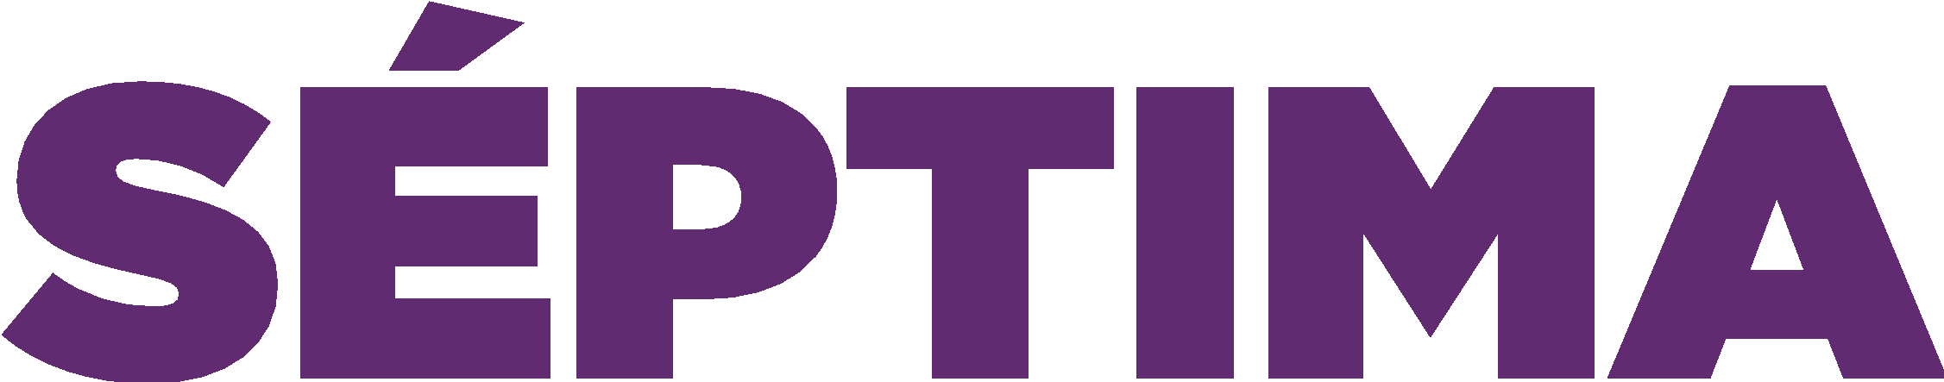

Para cualquier duda o aclaración podrán dirigirse al correo de la Dirección General de Transparencia, Acceso a la Información Pública y Gobierno Abierto.

